Bac 2022 Métropole (jour 1) Correction © https://labolycee.org
Spécialité Sciences de l’Ingénieur 30 minutes
Exercice C – La physique du son sur un mobile multifonctions
(téléphone portable) (10 points)
Mots-clés : ondes sonores ; intensité sonore ; niveau d’intensité sonore.
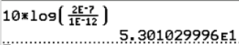
Q1. L₁ = 10 log
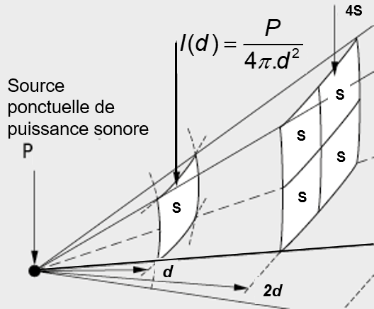
L₁ = 10 log = 53 dB
Q2.

Une source émet une onde sonore
d’énergie égale à E₀.
Cette énergie est libérée de la
même manière dans toutes
les directions.

À une distance d, une partie E₁ de
l’énergie émise traverse une
surface S.
Lorsque la distance double,
alors l’énergie E₁ est répartie
sur une surface 4 fois plus grande.

Ainsi on reçoit 4 fois moins d’énergie pour une même surface. L’onde sonore paraît moins forte, elle est atténuée pour des raisons de géométrie.

Q3. I’ = I/2
=
d'² = 2d²
d' = ainsi la proposition c. est correcte.

Q4. On peut penser que la contradiction est due à la directivité du haut-parleur. Le son n’est pas émis dans toutes les directions de la même manière par le haut-parleur.

Q5.
= 0,17 m
Q6. En certains points les ondes issues des sources 1 et 2 sont en phase, le son est perçu plus fort, il s’y produit des interférences constructives. Et en d’autres points les ondes sont en opposition de phase, le son est moins fort, il s’y produit des interférences destructives.


d₃

d_{M}

i
Q7. On détermine l’échelle du document en utilisant la durée.
i
Entre trois traits verticaux, il s’écoule 3 s, cela correspond à une distance parcourue d_{p} = v.Δt.
d_{p} = 0,10 m/s × 3,0 s = 0,30 m et on mesure sur le schéma une distance d₃ = 1,7 cm
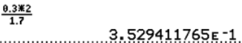
Entre trois maxima, on mesure d_{M} = 2,0 cm,
0,30 m réel → 1,7 cm
2i ? m → d_{M} = 2,0 cm
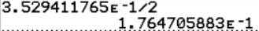
Soit en tenant compte de l’échelle 2i = = 0,35 m, ainsi i = 0,18 m

Q8.
Comme alors .
Si f augmente alors i diminue.
Si l’interfrange diminue alors les pics seront plus rapprochés et donc la période temporelle sera plus courte.
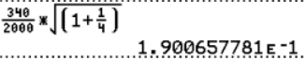
Q9.
= 0,19 m
On trouve une valeur très proche de celle calculée.
L’expérience proposée est valable pour mesurer l’interfrange.

